ЛАБОРАТОРНАЯ РАБОТА 10.

ЛОГИКА ПРЕДИКАТОВ

Цель работы: Изучить предикаты и их применение в алгебре, булеву алгебру предикатов.

Порядок выполнения работы.
- Изучить теоретические сведения.
- Получить задание у преподавателя.
- Исследовать булеву алгебру предикатов.
- Сделать выводы по результатам исследований.
- Оформить отчет.

Требования к отчету.
- Цель работы.
- Постановка задачи.
- Результаты исследования булевой алгебры предикатов.
- Выводы.

Теоретические сведения.

1. Предикаты
Логика предикатов – новая логическая система, представляющая развитие логики высказываний. Исторически понятие о предикатах явилось следствием логического анализа высказываний, т. е. выяснения их логической структуры. Выяснения того, какой логикой может быть выражен смысл этих высказываний.
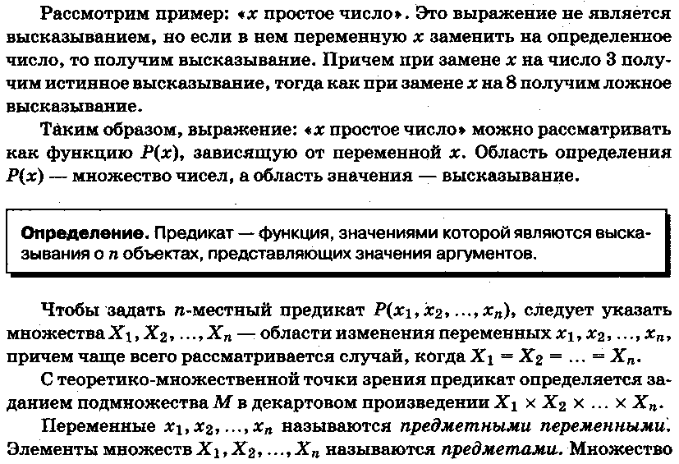
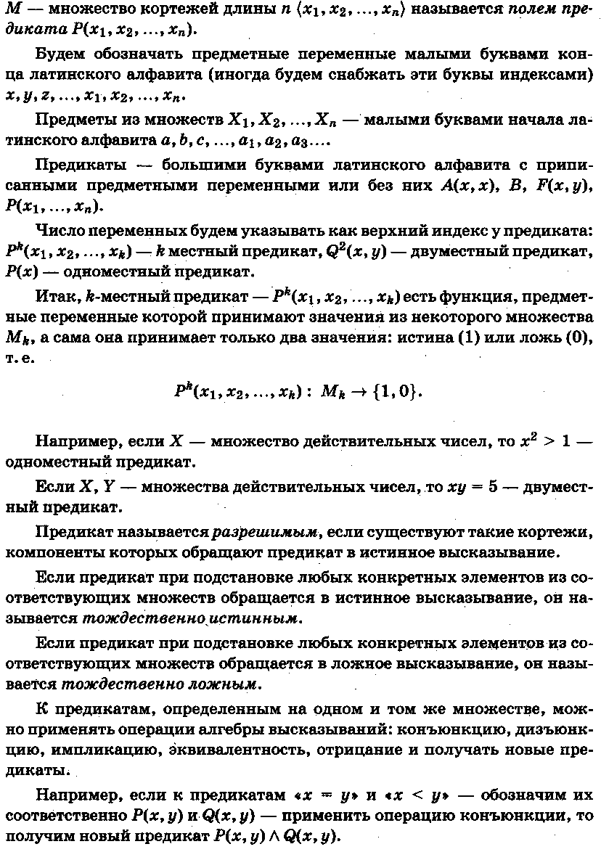

2. Применение предикатов в алгебре
Рассмотрим предикаты, в которых свободной является лишь одна переменная, которую обозначим через х, и обсудим применение предикатов в алгебре.
Типичным примером является уравнение, например, х² – 3x + 2 = 0. Свободная переменная может принимать здесь любое числовое значение. Для некоторых чисел х (а именно х = 1, х = 2) утверждение, содержащееся в этом уравнении, истинно, в остальных оно ложно. В подобных случаях, когда истинность или ложность предиката зависит только от значения, принимаемого свободной переменной х, множество допустимых значений х можно рассматривать как множество логических возможностей U, а множество всех значений этой переменной, при которых высказывание истинно – как его множество истинности.
В приведенном выше примере множество U состоит из всех действительных чисел, а множеством истинности является множество {1, 2}.
В результате введения понятия множества истинности для предикатов мы сможем сказать, что решить уравнение – значит найти один элемент или все элементы его множества истинности. При решении системы двух уравнений у нас имеется предикат, представляющий конъюнкцию двух уравнений. Поэтому мы ищем пересечение двух множеств истинности. Если это пересечение пусто, то система уравнений не имеет решений. Такие уравнения называются несовместными, поскольку их множества истинности не имеют общих элементов х.
Понятие множества истинности удобно не только в вопросах, связанных с решением уравнений, но и при рассмотрении неравенств.
Если U – множество действительных чисел, то множество истинности неравенства х < 0 состоит из всех отрицательных действительных чисел. Множество же истинности неравенства х > –3 состоит из всех действительных чисел, больших, чем –3. Если мы потребуем, чтобы эти неравенства выполнялись одновременно, то множеством истинности будет множество, являющееся пересечением двух исходных множеств, т. е. все действительные числа между –3 и 0.
Понятие множества истинности предиката позволяет выяснить, чем разнятся между собой уравнения и тождества. Когда мы решаем уравнение, мы тем самым ищем один из элементов множества истинности этого уравнения или все его элементы. Если же мы доказываем тождество, то тем самым утверждаем, что оно справедливо для всех х. Таким образом, тождество представляет собой уравнение, множеством истинности которого является универсальное множество U, т. е. является логически истинным иди тождественно истинным.

3. Булева алгебра предикатов
Так как к предикатам можно применять логические операции, то для них справедливы основные законы булевой алгебры

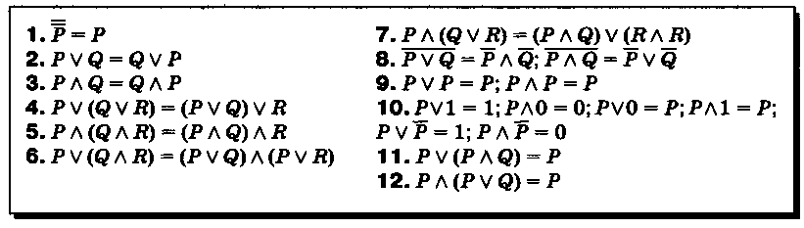

4 Кванторы
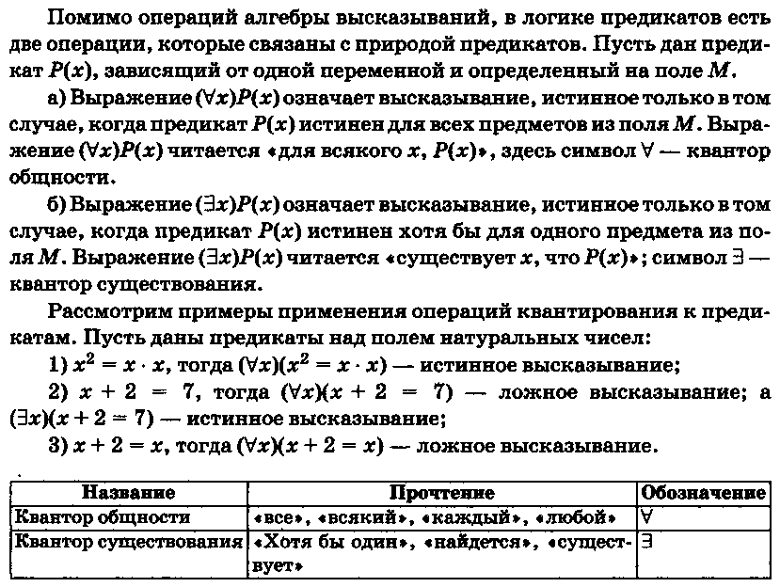

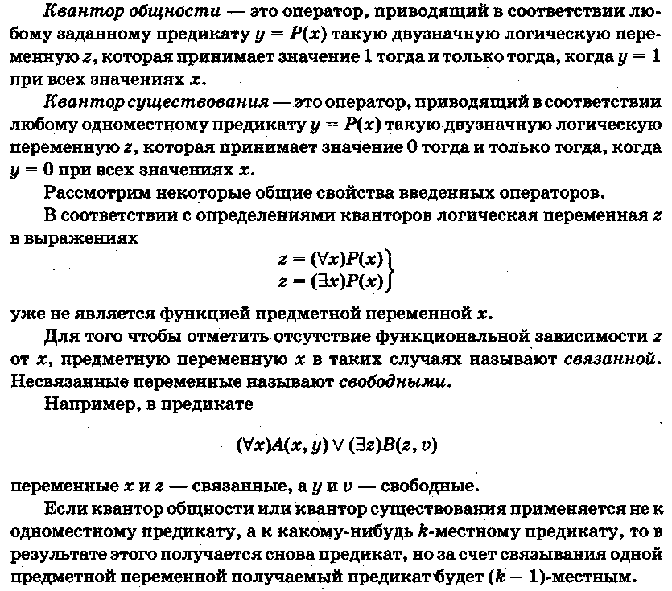

5 Формулы логики предикатов
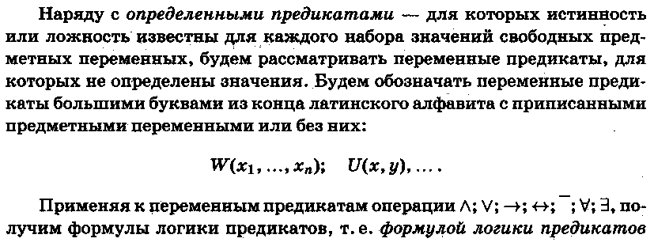
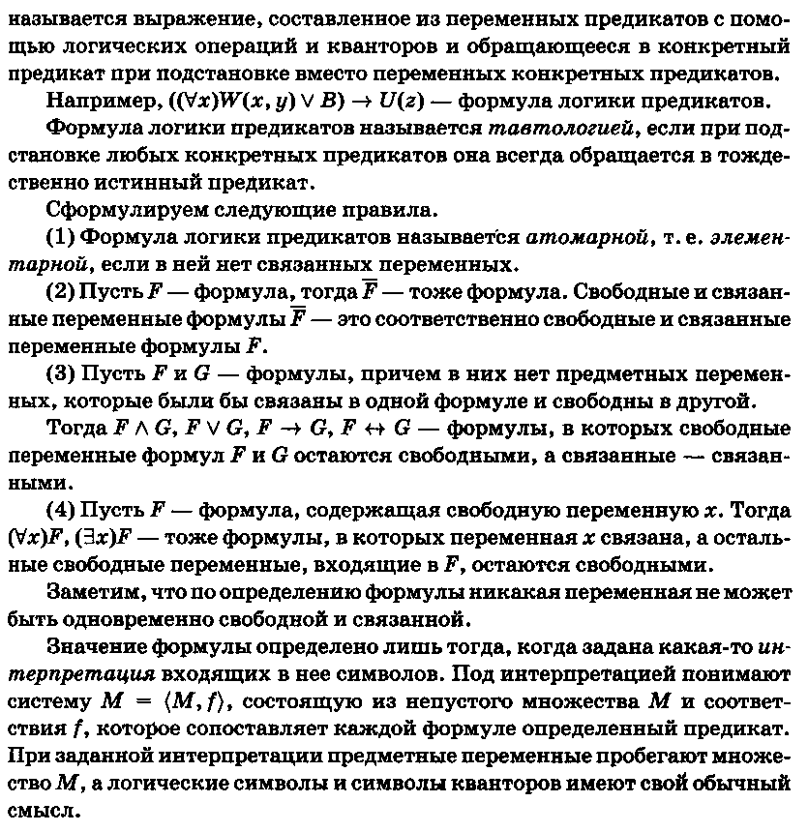

Индивидуальные задания
Задача1
Пусть х $∈$ {люди}, у $∈$ {вещи, которые можно читать и писать}. На этих областях определения заданы предикаты:
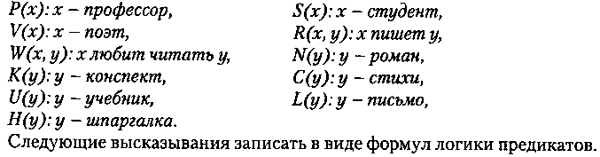
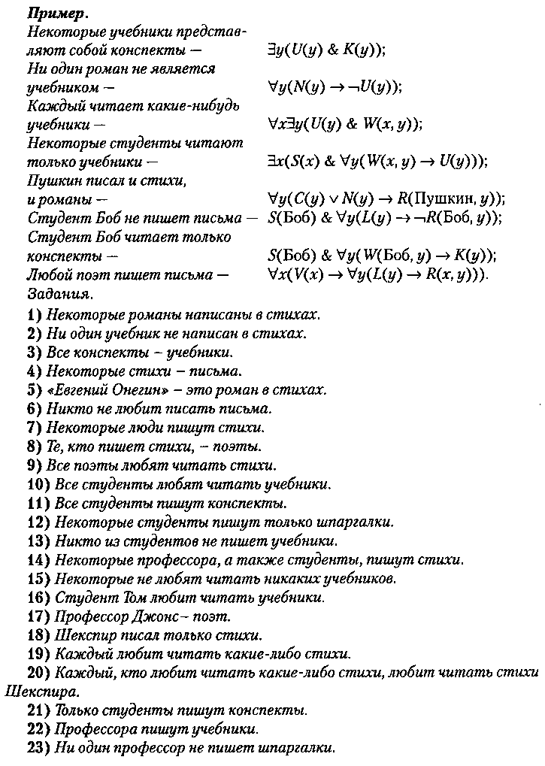

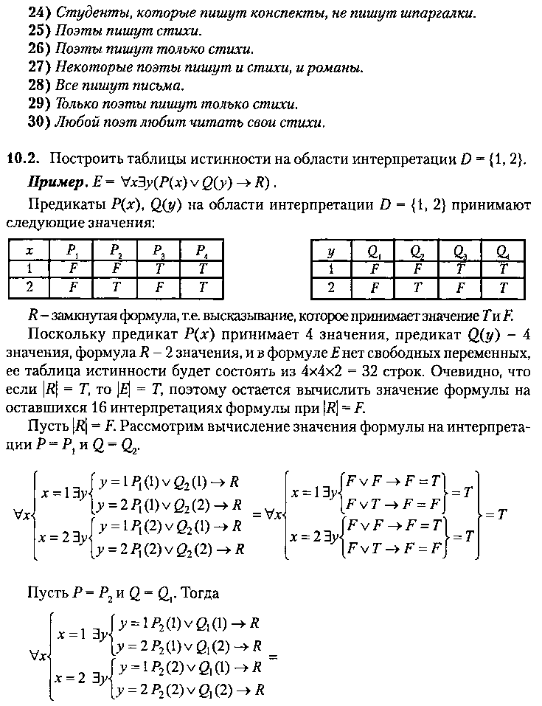

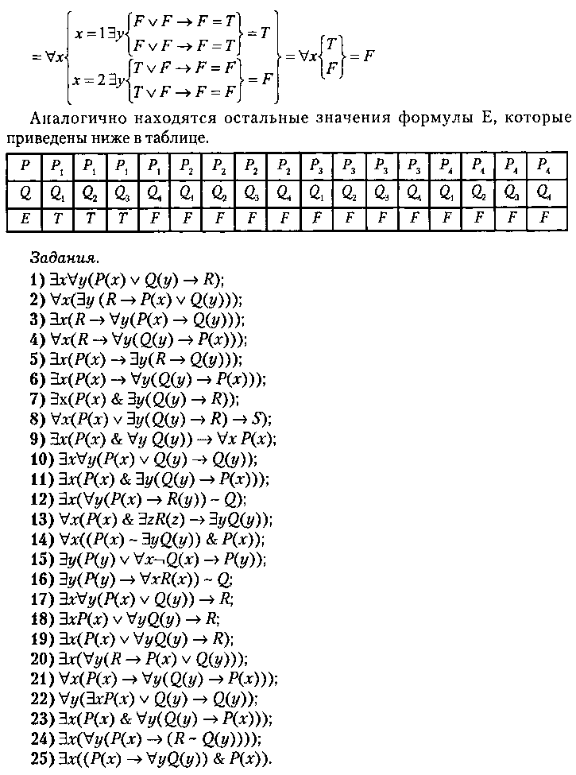

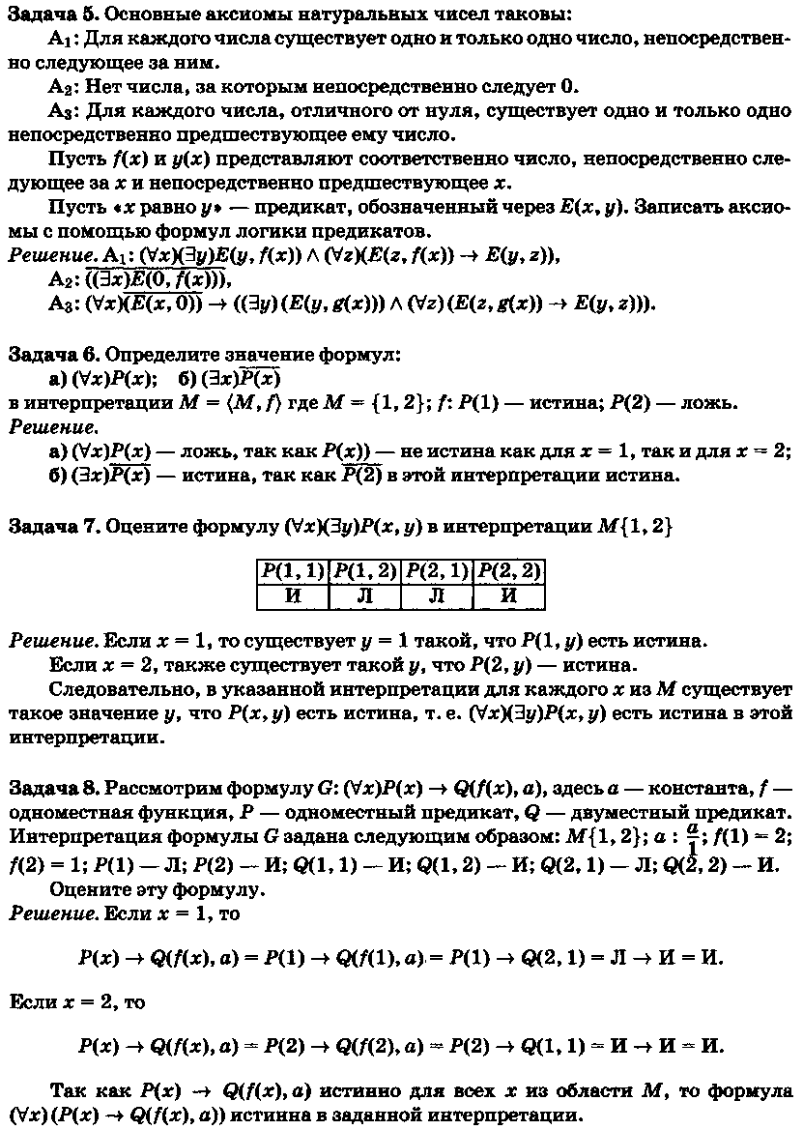

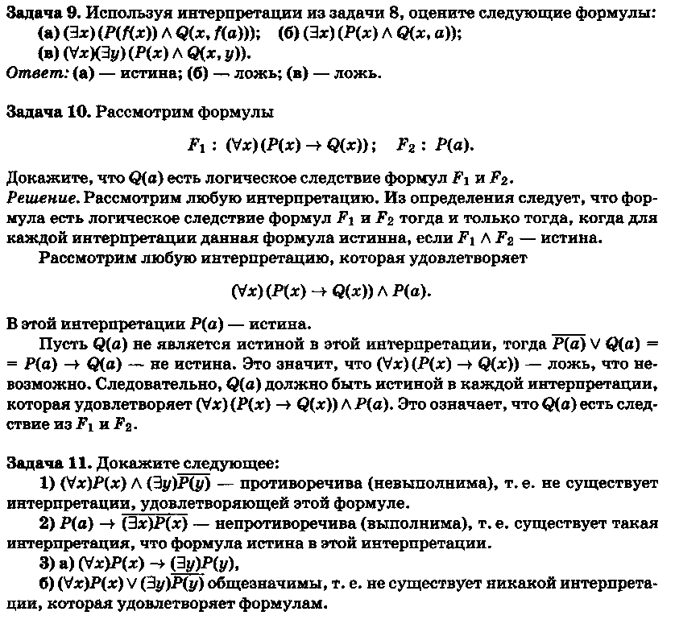
Индивидуальные задания

Вариант | задание1 | задание2
1 | 1(30) | 2(18)
2 | 1(20) | 2(22)
3 | 1(24) | 2(14)
4 | 1(17) | 2(20)
5 | 1(29) | 2(21)
6 | 1(21) | 2(13)
7 | 1(19) | 2(17)
8 | 1(27) | 2(24)
9 | 1(23) | 2(15)
10 | 1(28) | 2(12)
11 | 1(22) | 2(19)
12 | 1(26) | 2(12)
13 | 1(19) | 2(25)
14 | 1(25) | 2(16)
15 | 1(18) | 2(23)

Контрольные вопросы
- Что называется предикатом? Приведите примеры предикатов.
- Какой предикат называется разрешимым, тождественно истинным, тождественно ложным?
- Перечислите операции, которые можно осуществить над предикатами. Как применяются предикаты в алгебре? Что такое множество истинности предиката?
- Из чего состоит алфавит логики предикатов? Что такое квантор?
- Что называется формулой логики предикатов?
- Сформулируйте основные правила построения формул.
- В чем состоит смысл термина «интерпретация» в логике предикатов?

